おおさかエコプロダクツ ベーシック

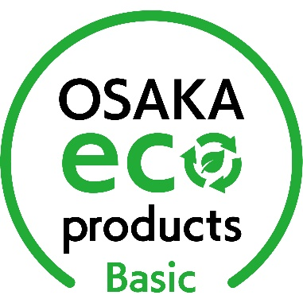

建築製品
231030・ECOROCA（DK-2020）  アシストコンポジットデッキ | 231106～231121・J-PETフェンス  ラインアップ 「V-5PET型」
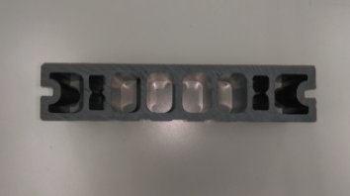  - 床材。とげ・ささくれの発生がなく安心。シロアリなどを寄せ  付けず、耐候性・耐久性に優れる。  - 使用後は粉砕して同製品へリサイクル可能。  問合せ先(製造者):ｴｱ･ｳｫｰﾀｰ･ｴｺﾛｯｶ㈱東日本営業Gr  住所：東京都港区西麻布2丁目24番11号  電話番号：03-6419-3225  ファックス番号：03-3797-5506  URL : https://ecoroca.com/  問合せ先: 日本住宅パネル工業協同組合大阪支社  住所：大阪市福島区大開2丁目3-1  電話番号：06-6462-2904  ファックス番号：06-6462-1600  URL : http://www.panekyo.or.jp/ | 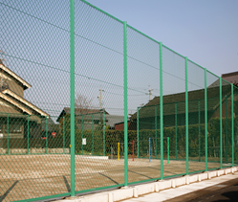  - 製品：VA-5PET、VAB-5PET、VB-5PET、VC-5PET  VA-1PET、VAB-1PET、VB-1PET、VC-1PET  VA-2PET、VAB-2PET、VB-2PET、VC-2PET  VA-3PET、VAB-3PET、VB-3PET、VC-3PET  - 飲料水等の容器で使われるペットボトルを原料とした樹脂を被覆材に再生利用した、環境にやさしいフェンスシリーズ。  - 金網1m²あたりPETボトル（500㎖）約5本分の再生樹脂が被覆材として使用。  問合せ先:JFE建材株式会社 大阪支店  住所：大阪市西区江戸堀１-９-１  肥後橋センタービル14階  電話番号：06-6131-4015  ファックス番号：06-6479-1815  URL : https://www.jfe-kenzai.co.jp/
231122～231127・J-PETフェンス  ラインアップ 「NR-C4PET型」 | 231128～231130・J-PETフェンス  ラインアップ 「PF-1PET型」
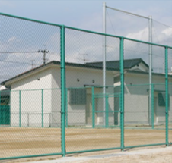  - 製品：NR-C4PET、NR-C5PET、NR-C6PET  NR-4PET、NR-5PET、NR-6PET  - 飲料水等の容器で使われるペットボトルを原料とした樹脂を被覆材に再生利用した、環境にやさしいフェンスシリーズ。  - 金網1m²あたりPETボトル（500㎖）約5本分の再生樹脂が被覆材として使用。  問合せ先:JFE建材株式会社 大阪支店  住所：大阪市西区江戸堀１-９-１  肥後橋センタービル14階  電話番号：06-6131-4015  ファックス番号：06-6479-1815  URL : https://www.jfe-kenzai.co.jp/ | 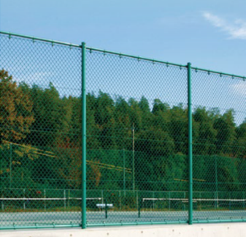  - 製品：PF-1PET、PF-2PET、PF-3PET  - 飲料水等の容器で使われるペットボトルを原料とした樹脂を被覆材に再生利用した、環境にやさしいフェンスシリーズ。  - 金網1m²あたりPETボトル（500㎖）約5本分の再生樹脂が被覆材として使用。  問合せ先:JFE建材株式会社 大阪支店  住所：大阪市西区江戸堀１-９-１  肥後橋センタービル14階  電話番号：06-6131-4015  ファックス番号：06-6479-1815  URL : https://www.jfe-kenzai.co.jp/
241002・帝金エコバリカー(EPP-01NA(固定式))  241003・帝金エコバリカー(EPP-01NPK(脱着式)) | 241004・帝金エコバリカー(EPP-02NA(固定式))  241005・帝金エコバリカー(EPP-02NPK(脱着式))
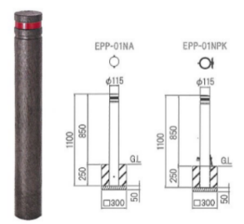  ●再生プラスチックを使用した歩車道の分離に使用する車止め。  ●折れ曲がっても復元する「硬さ」と「しなり」を実現。  ●ポリ容器などの原料と同じ成分で、耐薬品性、耐蝕性に優れ、塩害にも優れた性能を発揮。  問合せ先：帝金株式会社  住所：大阪市中央区南船場4-6-21  電話番号：06-6252-3691  ファックス番号：06-6252-3698  URL：https://www.teikin.co.jp | 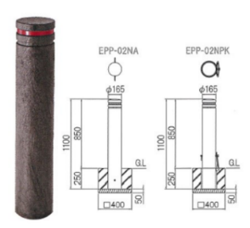  ●再生プラスチックを使用した歩車道の分離に使用する車止め。  ●折れ曲がっても復元する「硬さ」と「しなり」を実現。  ●ポリ容器などの原料と同じ成分で、耐薬品性、耐蝕性に優れ、塩害にも優れた性能を発揮。  問合せ先：帝金株式会社  住所：大阪市中央区南船場4-6-21  電話番号：06-6252-3691  ファックス番号：06-6252-3698  URL：https://www.teikin.co.jp
241006・帝金エコバリカー(EPP-03A(固定式))  241007・帝金エコバリカー(EPP-03CK(脱着式)) | 241008・帝金エコバリカー(EPP-04NA(固定式))  241009・帝金エコバリカー(EPP-04NPK(脱着式))
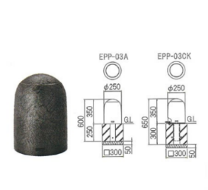  ●再生プラスチックを使用した歩車道の分離に使用する車止め。  ●折れ曲がっても復元する「硬さ」と「しなり」を実現。  ●ポリ容器などの原料と同じ成分で、耐薬品性、耐蝕性に優れ、塩害にも優れた性能を発揮。  問合せ先：帝金株式会社  住所：大阪市中央区南船場4-6-21  電話番号：06-6252-3691  ファックス番号：06-6252-3698  URL：https://www.teikin.co.jp | 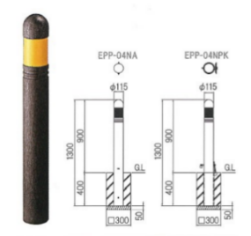  ●再生プラスチックを使用した歩車道の分離に使用する車止め。  ●折れ曲がっても復元する「硬さ」と「しなり」を実現。  ●ポリ容器などの原料と同じ成分で、耐薬品性、耐蝕性に優れ、塩害にも優れた性能を発揮。  問合せ先：帝金株式会社  住所：大阪市中央区南船場4-6-21  電話番号：06-6252-3691  ファックス番号：06-6252-3698  URL：https://www.teikin.co.jp
241010・帝金エコバリカー(EYP-01A(固定式))  241011・帝金エコバリカー(EYP-01PK(脱着式)) | 241012・帝金エコバリカー(EFP-012)
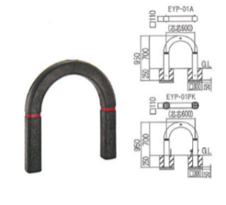  ●再生プラスチックを使用した歩車道の分離に使用する車止め。  ●ポリ容器などの原料と同じ成分で、耐薬品性、耐蝕性に優れ、塩害にも優れた性能を発揮。  問合せ先：帝金株式会社  住所：大阪市中央区南船場4-6-21  電話番号：06-6252-3691  ファックス番号：06-6252-3698  URL：https://www.teikin.co.jp | 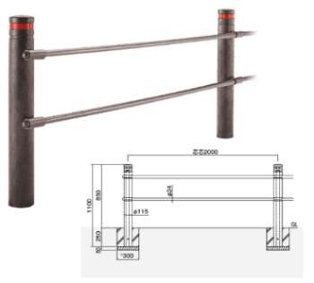  ●再生プラスチックを使用した歩車道の分離に使用する横断抑止柵。  ●ポリ容器などの原料と同じ成分で、耐薬品性、耐蝕性に優れ、塩害にも優れた性能を発揮。  問合せ先：帝金株式会社  住所：大阪市中央区南船場4-6-21  電話番号：06-6252-3691  ファックス番号：06-6252-3698  URL：https://www.teikin.co.jp
241013・帝金エコバリカー(EFP-022) | 241014・帝金エコバリカー(EPP04NA-119H(固定式))  241015・帝金エコバリカー(EPP04NPK-119H(脱着式))
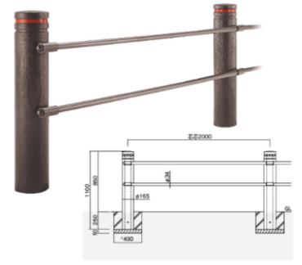  ●再生プラスチックを使用した歩車道の分離に使用する横断抑止柵。  ●ポリ容器などの原料と同じ成分で、耐薬品性、耐蝕性に優れ、塩害にも優れた性能を発揮。  問合せ先：帝金株式会社  住所：大阪市中央区南船場4-6-21  電話番号：06-6252-3691  ファックス番号：06-6252-3698  URL：https://www.teikin.co.jp | 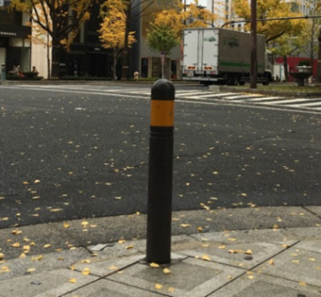  ●再生プラスチックを使用した歩車道の分離に使用する車止め。  ●折れ曲がっても復元する「硬さ」と「しなり」を実現。  ●ポリ容器などの原料と同じ成分で、耐薬品性、耐蝕性に優れ、塩害にも優れた性能を発揮。  問合せ先：帝金株式会社  住所：大阪市中央区南船場4-6-21  電話番号：06-6252-3691  ファックス番号：06-6252-3698  URL：https://www.teikin.co.jp
241016・okoshi | 241017・すやり霞
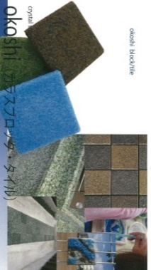  - 廃ガラス・ビンを99%以上使用した、ガラスブロック・タイル。  - 様々な色のエッジレスガラスカレットを組み合わせ、任意の模様でガラスブロック・タイルを作成。  - 環境教育の教材にも最適。  問合せ先：藤野興業株式会社  住所：富田林市山中田町一丁目11番８号  電話番号：0721-24-0118  URL : https://www.fujino-kougyo.co.jp/ | 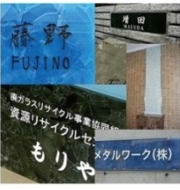  - 廃ガラス・ビンを99%以上使用し、受注生産する館銘板・表札・化粧板。  - 樹脂などの固化剤を使用していないため、再度リサイクルが可能。  問合せ先：藤野興業株式会社  住所：富田林市山中田町一丁目11番８号  電話番号：0721-24-0118  URL : https://www.fujino-kougyo.co.jp/
241040・ビンコロ | 241041・クリスタルウォール
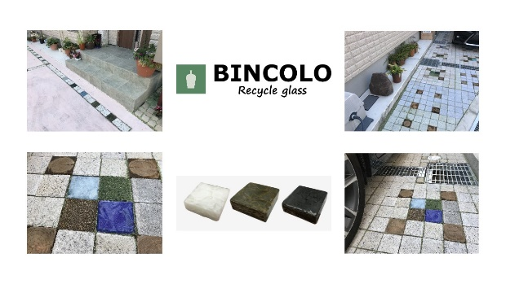  - 廃ガラス・ビンを99%以上使用し、ガラスブロックで、玄関アプローチや階段、花壇等の外溝資材。  問合せ先：藤野興業株式会社  住所：富田林市山中田町一丁目11番８号  電話番号：0721-24-0118  ファックス番号：0721-24-2709  URL : https://www.fujino-kougyo.co.jp/ | 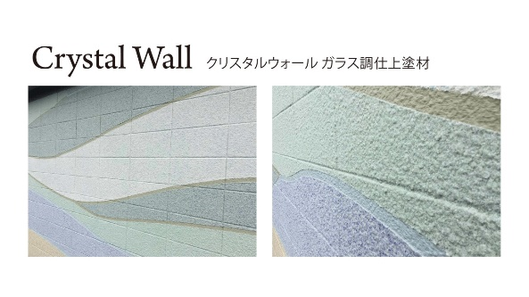  - 廃ガラス・ビンを使用した、外壁上塗り材。  - 骨材にガラスを用いることで、高耐候性、防藻防カビ性に優れた製品。  問合せ先：藤野興業株式会社  住所：富田林市山中田町一丁目11番８号  電話番号：0721-24-0118  ファックス番号：0721-24-2709  URL : https://www.fujino-kougyo.co.jp/
241100・Pドーナツ | 241101・Pサイコロ
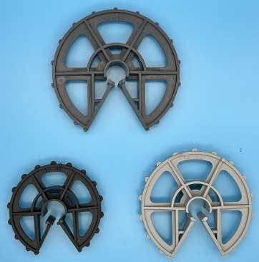  - 廃プラスチックを95％使用した、あらゆる部分の側面かぶりを確保する樹脂製スペーサー。  - ワンタッチで鉄筋にセット可能。  問合せ先：株式会社京都スペーサー  住所： 大阪府堺市南区高尾１丁527番１  電話番号：072-274-5556  URL : https://kyospe.co.jp/ | 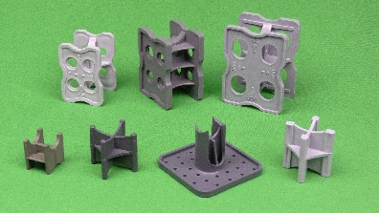  - 廃プラスチックを95％使用した、スラブ下筋の下かぶり用の樹脂製スペーサー。  - 軽くて扱いやすく、簡単に壊れにくい製品。  問合せ先：株式会社京都スペーサー  住所： 大阪府堺市南区高尾１丁527番１  電話番号：072-274-5556  URL : https://kyospe.co.jp/
241102・Pタワー | 241103・PUDスペーサー
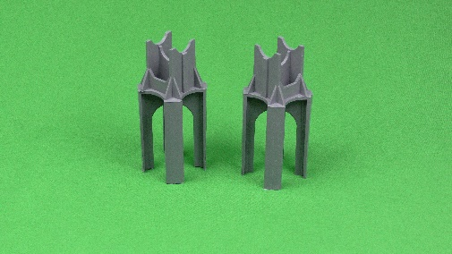  - 廃プラスチックを95％使用した、スラブ上筋の上かぶり用の樹脂製スペーサー。  - 下筋がまたげる製品。  問合せ先：株式会社京都スペーサー  住所： 大阪府堺市南区高尾１丁527番１  電話番号：072-274-5556  URL : https://kyospe.co.jp/ | 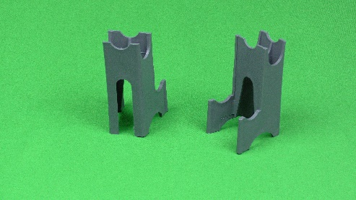  - 廃プラスチックを95％使用した、スラブの上下筋用のスペーサーの機能をひとつにまとめた樹脂製スペーサー。  - 上下筋のかぶりを一つで確保できる製品。  問合せ先：株式会社京都スペーサー  住所： 大阪府堺市南区高尾１丁527番１  電話番号：072-274-5556  URL : https://kyospe.co.jp/
241104・P敷プレート | 241105・フープピッチ
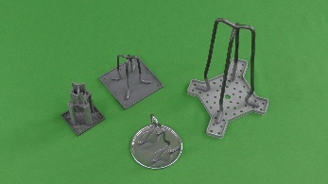  - 廃プラスチックを95％使用した、土間や断熱材上での配筋時にスペーサーの沈み込みを防止する板。  - 底部に滑り止めの突起を設けた製品。  問合せ先：株式会社京都スペーサー  住所： 大阪府堺市南区高尾１丁527番１  電話番号：072-274-5556  URL : https://kyospe.co.jp/ | 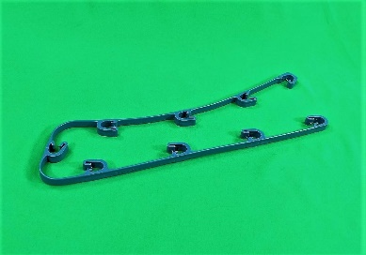  - 廃プラスチックを95％使用した、パネルゾーンのフープ筋割付け用の樹脂製ラック。  - 指定のピッチに割付けが可能な製品。  問合せ先：株式会社京都スペーサー  住所： 大阪府堺市南区高尾１丁527番１  電話番号：072-274-5556  URL : https://kyospe.co.jp/
241106・ポリメッシュ | 241107・メッシュドーム
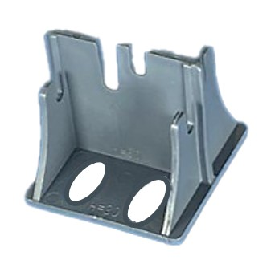  - 廃プラスチックを95％使用した、ワイヤーメッシュ用のポリメッシュ。  - かぶりの確保が可能。  問合せ先：株式会社京都スペーサー  住所： 大阪府堺市南区高尾１丁527番１  電話番号：072-274-5556  URL : https://kyospe.co.jp/ | 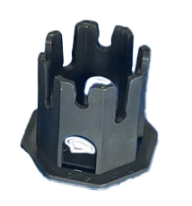  - 廃プラスチックを95％使用した、ワイヤーメッシュ用のメッシュドーム。  - かぶりの確保が可能。  問合せ先：株式会社京都スペーサー  住所： 大阪府堺市南区高尾１丁527番１  電話番号：072-274-5556  URL : https://kyospe.co.jp/
241108・リングドーナツ
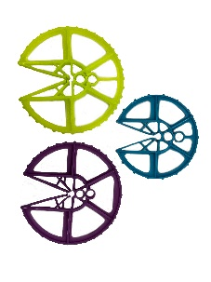
- 廃プラスチックを95％使用した、かぶりを確保するスペーサー。
問合せ先：株式会社京都スペーサー
住所： 大阪府堺市南区高尾１丁527番１
電話番号：072-274-5556
URL : https://kyospe.co.jp/

